蒲公英班动态表
- 晕染：蝴蝶飞飞
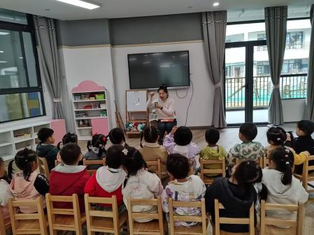 | 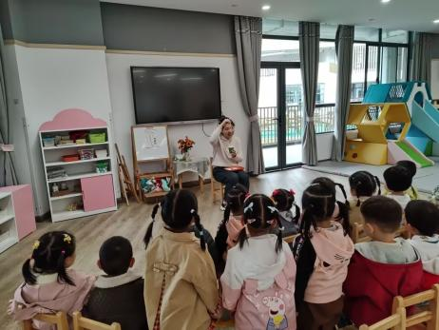 | 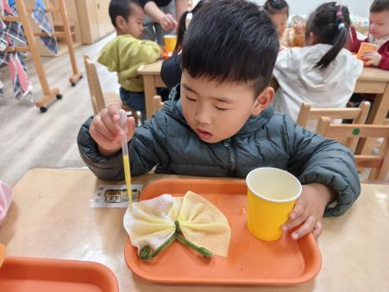
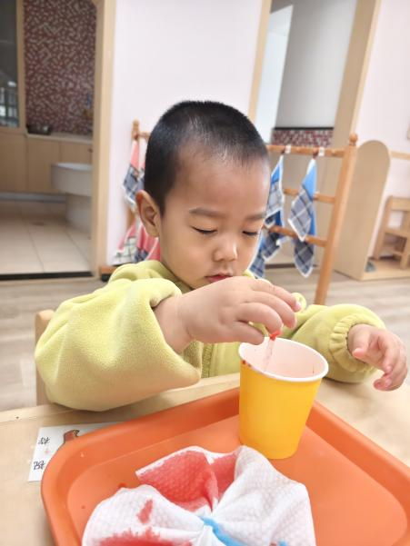 | 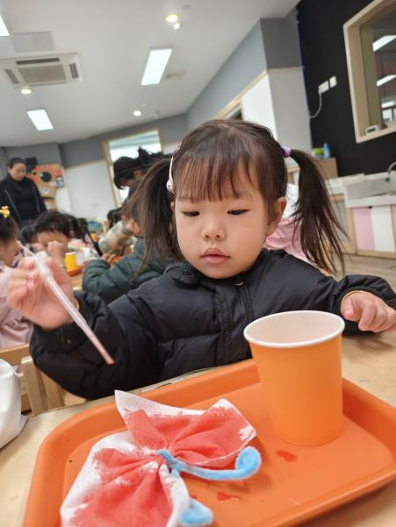 | 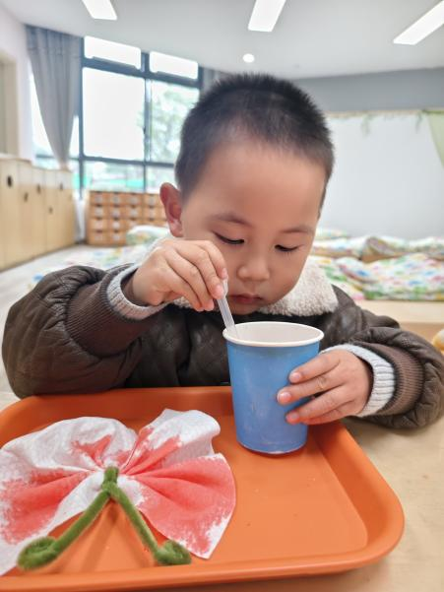
1.探索点染、晕染的方法进行晕染游戏。
2.培养专注力、创造力、想象力。
3.激发对色彩的感知，感受晕染的趣味。
二、户外运动：玩转小车
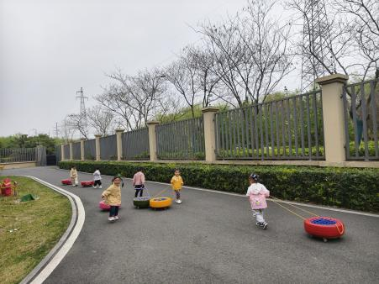 | 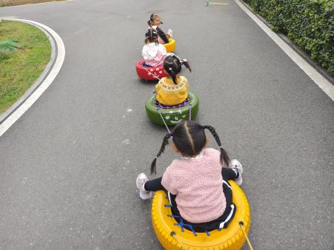 | 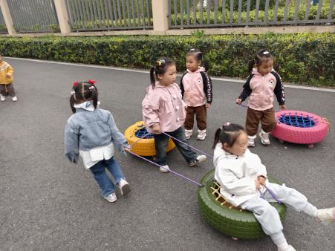
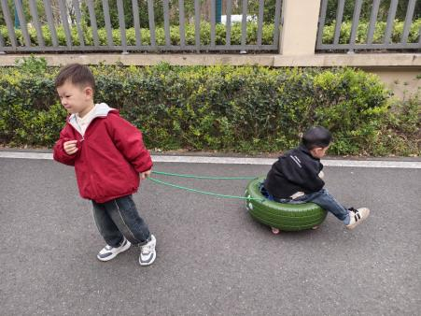 | 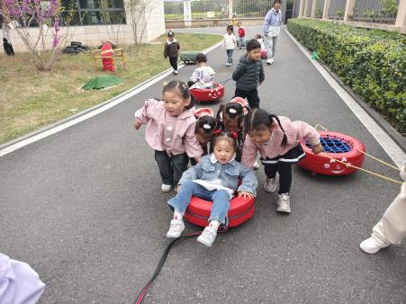 | 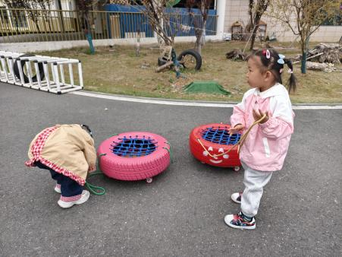

三、餐点
今日早点：牛奶、芝士卡拉棒
今日午餐：麦片饭、红汤鳕鱼、菠菜炒蘑菇、香菜鸭血牛肉汤
今日午点：彩色面条、甜橙、龙眼

四、温馨提示
1.明天气温骤降，请及时关注天气预报，注意防寒保暖。
2.明天周五，没有延时班，全体幼儿下午3:25放学，请注意接送时间。

